**Football : l’heure des fiançailles entre l’US Quevilly et le FC Rouen**

**Jamais le mariage entre le FC Rouen et l’US Quevilly n’a été aussi proche.  
Il pourrait se concrétiser dès la saison prochaine, même si les deux parties refusent pour l’instant  
de le rendre public.**

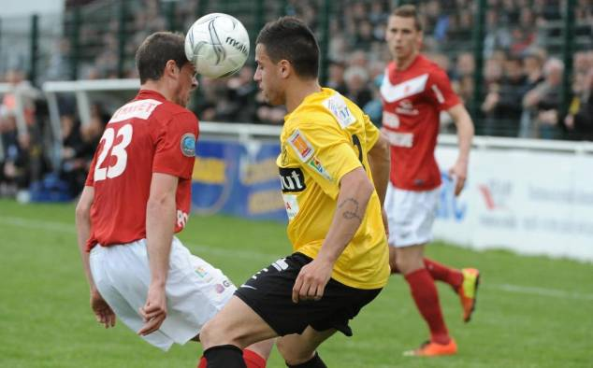

Nicolas Burel et Jordan Gobron au coude-à-coude lors du dernier Quevilly-Rouen en date, le 4 mai 2013. C’était en National, une division hors de portée des deux clubs à court terme (photo archives)

Depuis le dépôt de bilan du FCR en août 2013, le football rouennais est plongé dans un état de coma profond, juste agité de quelques spasmes quand l’US Quevilly se pointe au stade Robert-Diochon. Pour les pouvoirs publics, cette situation n’a que trop duré, et le processus de rapprochement FCR-USQ a été réenclenché ces dernières semaines, sur fond de baisse substantielle des subventions. Le remplissage de Diochon lors d’USQ-Bastia (près de 8 000 personnes) n’a fait que l’accélérer. Comme nous vous le révélions dans notre édition d’hier, les dirigeants des deux clubs planchent sur la création d’une SASP (Société anonyme de sport professionnel) qui porterait le nom de Rouen-Quevilly Métropole, ou quelque chose d’avoisinant, et dont l’équipe fanion évoluerait la saison prochaine à Diochon, au niveau de celle de l’US Quevilly. Soit probablement en CFA puisque les Canaris semblent écartés de la course à la montée après leur revers de samedi à Sedan.

C’est une fusion qui ne dit pas son nom, car les entités existantes, soit les deux associations US Quevilly et FC Rouen 1899 resteraient en l’état, ce qui n’est pas sans soulever quelques questions sportives (des synergies seraient prévues sur les catégories U17 et U19 mais quid des autres équipes seniors ?). Le président quevillais, Michel Mallet « monterait » à la tête de la SASP pendant que son homologue rouennais Fabrice Tardy garderait en fait celle de l’association FCR.

Ce dernier, hostile à l’idée, se serait rendu à « l’évidence » devant les difficultés récurrentes à boucler son budget, ce qu’il fait souvent sur ses propres deniers. Depuis 24 heures, il n’est cependant pas sorti de son mutisme, un silence radio qui a « contaminé » la quasi totalité des deux clubs et des collectivités. David Lamiray, vice-président chargé de la culture et des sports de la Métropole Rouen Normandie, a ainsi botté en touche pendant le match de... rugby, samedi. *« Par le passé, trop de gens ont parlé prématurément du sujet. Je n’ai rien à dire. »*

**COLIN ET CERVEAU FAVORABLES**

Le directeur du FCR Michel Rodriguez a juste lâché : *« Je ne suis pas au courant. S’il y avait eu des réunions entre le club et la communauté d’agglo, je pense que j’aurais été prévenu, non ? »* Membre du conseil d’administration du club, l’ancien président du FC Dieppe Jean-Luc Colin assure à l’inverse*« en avoir entendu parler »*. Et se dit franchement favorable au projet : *« Ce serait une bonne solution. Sur le plan politique, c’était devenu intenable. Et sur le plan sportif, il manque clairement un club locomotive. Il me paraît logique que Quevilly se serve de la puissance de la ville de Rouen pour grandir. »*

Face aux mouvements de contestation « conservateurs » qui se sont déjà fait jour, notamment du côté de la Fédération des Culs Rouges et son président Matthieu Gudefin, « catastrophé », Colin est catégorique : *« Une eau qui stagne est une eau qui finit par sentir mauvais. Il faudra bien sûr tenir compte des histoires et des identités respectives du FCR et de l’USQ, mais comme disait ma grand-mère, il ne faut pas rester les deux pieds dans le même sabot. Depuis vingt ans, Rouen n’a pas eu la capacité à atteindre le haut niveau, même quand j’en faisais partie* (sourire). *Il faut en tirer les conclusions qui s’imposent. »*

Jacky Cerveau, le président de la ligue de Normandie, est à peu près sur la même longueur d’onde : *« Ça me rappelle un peu le projet mené par le handball avec un club d’Oissel porté par la Crea avec des clubs satellites autour. Ça fonctionne. Quoi qu’il en soit, il faut sortir de cette situation, par le haut, en mettant de côté les querelles de clocher. Cette agglomération de 500 000 habitants a besoin d’un club phare. Quand je vois ce qui se passe au Havre, je me dis que, demain, on n’aura peut-être plus rien en Haute-Normandie, une région pourtant si footballistique. »* L’avantage dans l’histoire, c’est que le football haut-normand va justement faire enfin parler de lui pour une autre raison que la clownesque affaire Maillol.

ARNAUD RABANY